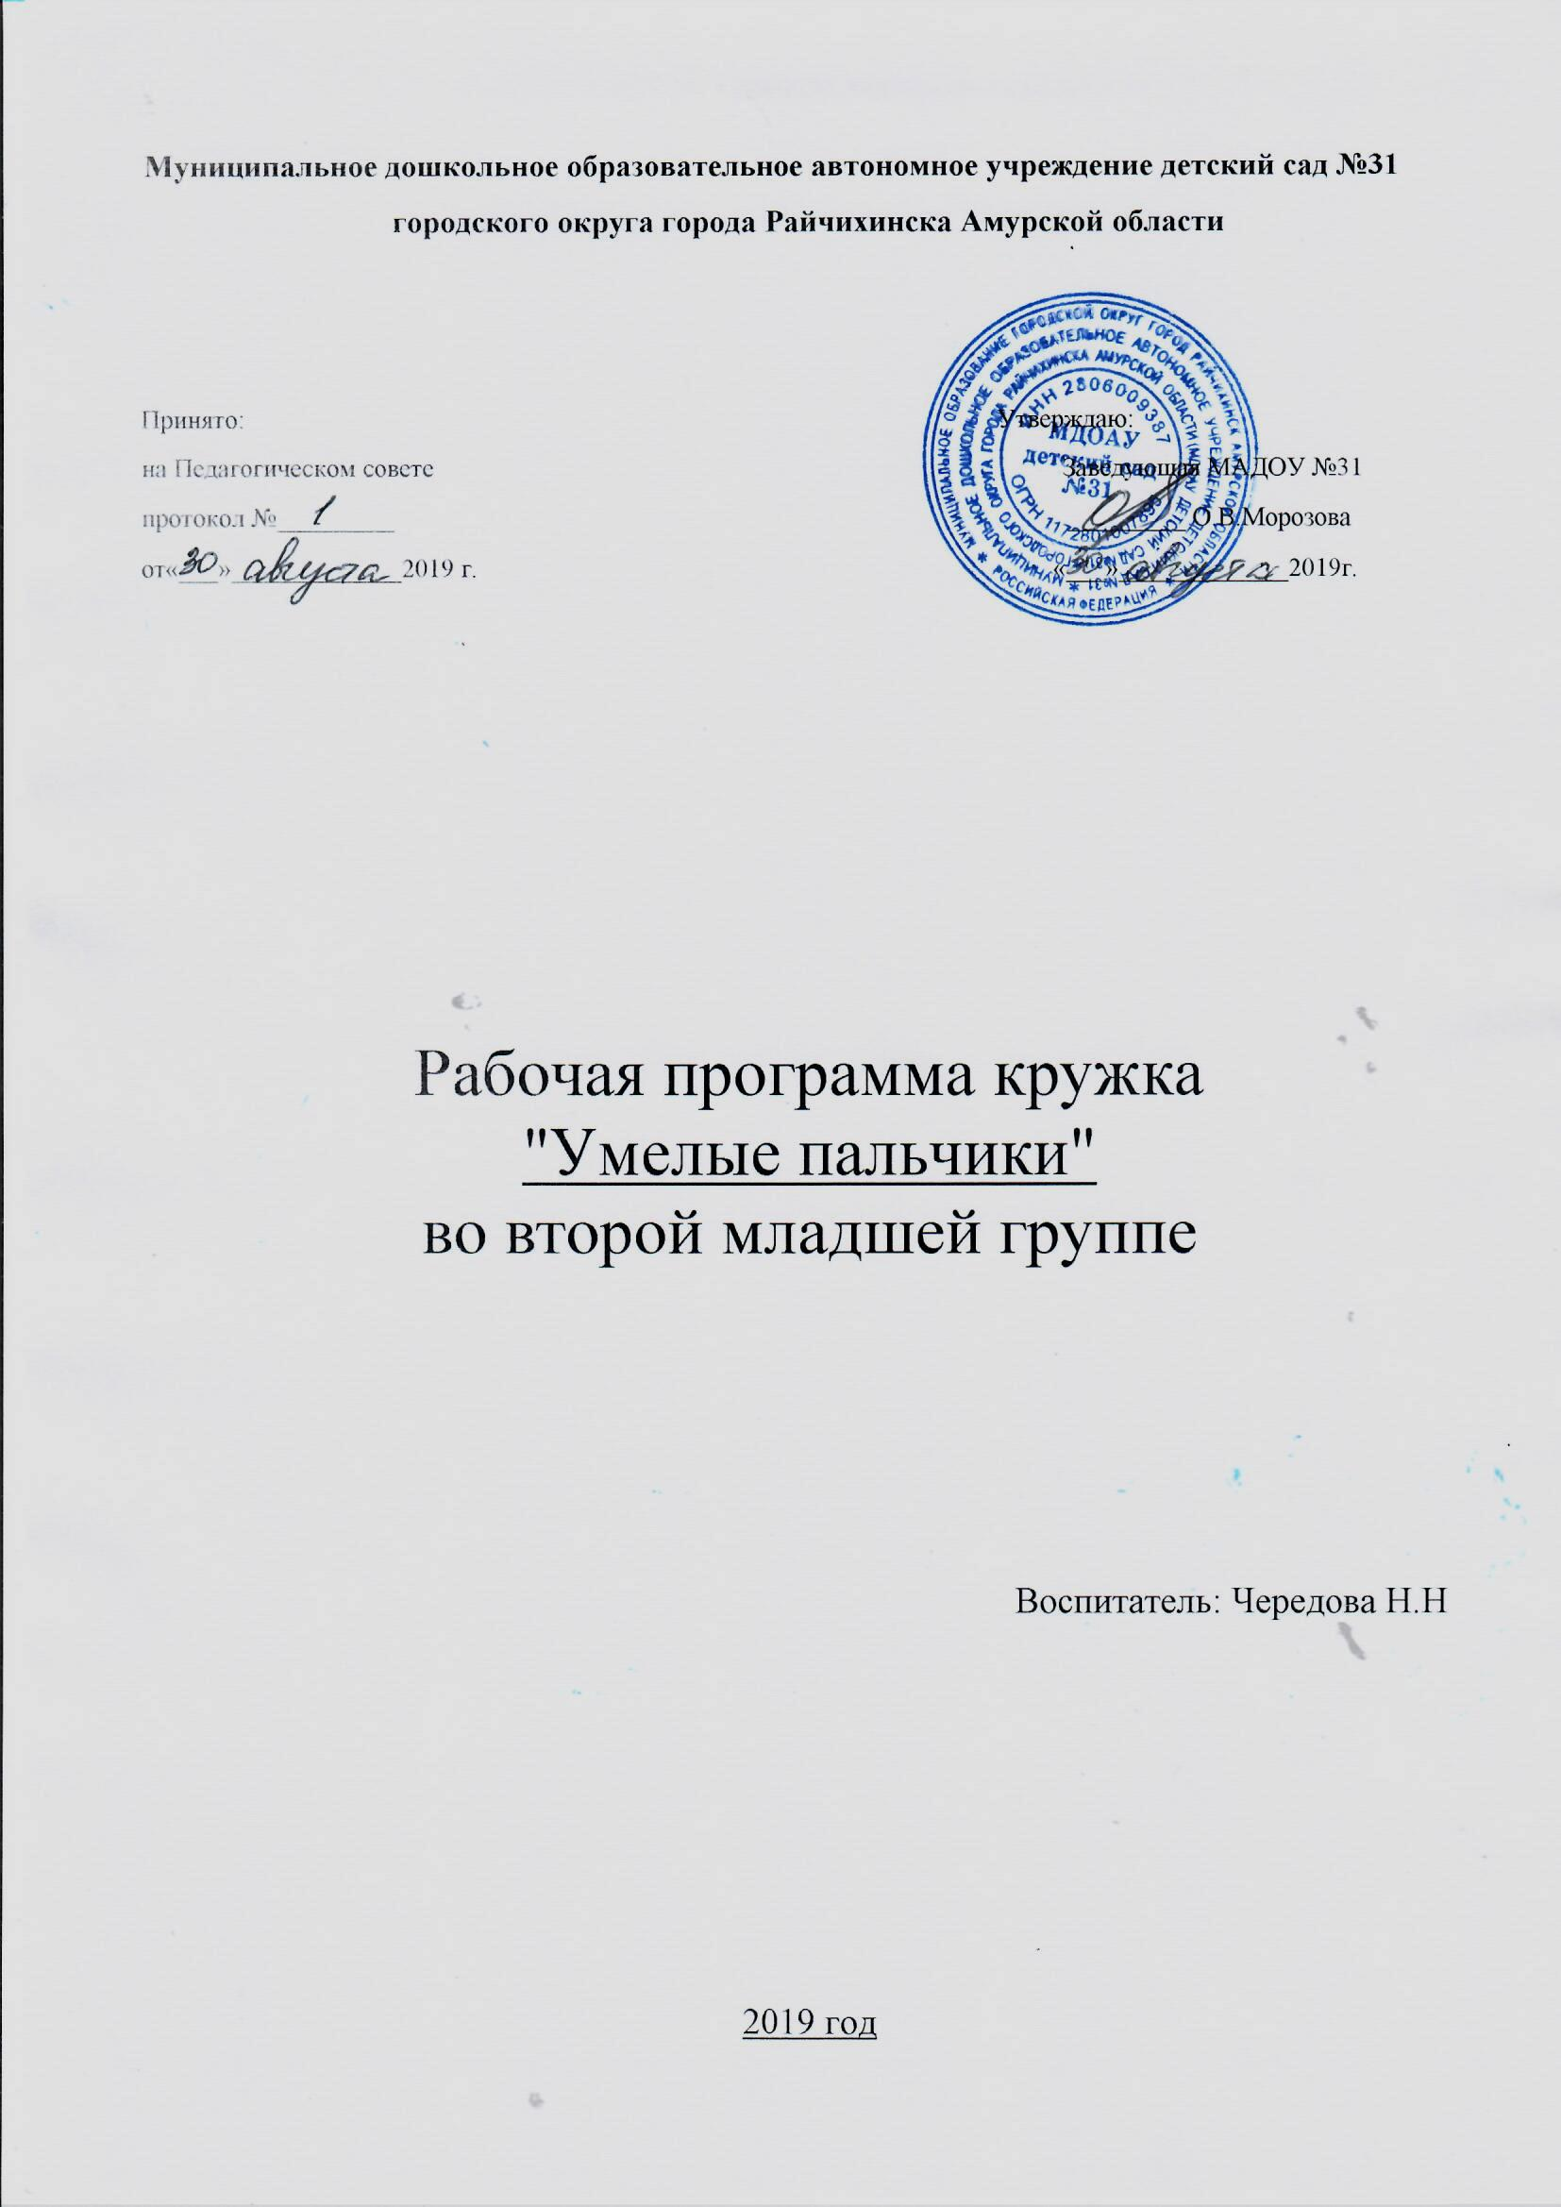
Пояснительная записка
В.А. Сухомлинский писал: «Истоки творческих способностей детей и их дарований – на кончиках пальцев, образно говоря, идут тончайшие ручейки, которые питают источник творческой мысли. Чем больше уверенности и изобретательности в движении детской руки, тем тоньше взаимодействие с орудием труда, чем сложнее движения, необходимые для этого взаимодействия, тем глубже входит взаимодействие руки с природой, с общественным трудом в духовную жизнь ребенка. Другими словами, чем больше мастерства в детской руке, тем умнее ребенок»
Актуальность. Проблема развития детского творчества в настоящее время является одной из наиболее актуальных проблем, ведь речь идет о важнейшем условии формирования индивидуального своеобразия личности. Конструирование и ручной труд, так же как игра и рисование, особые формы собственно детской деятельности.
Развивать творчество детей можно по-разному, в том числе работа с подручными материалами, которая включает в себя различные виды создания образов предметов из ткани, природного и бросового материалов. В процессе работы с этими материалами дети познают свойства, возможности их преобразования и использование их в различных композициях. В процессе создания поделок у детей закрепляются знания эталонов формы и цвета, формируются четкие и достаточно полные представления о предметах и явлениях окружающей жизни. Эти знания и представления прочны потому, что, как писал Н.Д. Бартрам: “Вещь, сделанная самим ребенком, соединена с ним живым нервом, и все, что передается его психике по этому пути, будет неизмеримо живее, интенсивнее, глубже и прочнее того, что пойдет по чужому, фабричному и часто очень бездарному измышлению, каким является большинство наглядных учебных пособий”.
Дети учатся сравнивать различные материалы между собой, находить общее и различия, создавать поделки одних и тех же предметов из бумаги, ткани, листьев, коробок, бутылок и т.д. Создание поделок доставляет детям огромное наслаждение, когда они удаются и великое огорчение, если образ не получился. В то же время воспитывается у ребенка стремление добиваться положительного результата. Необходимо заметить тот факт, что дети бережно обращаются с игрушками, выполненными своими руками, не ломают их, не позволяют другим испортить поделку.
Новизной и отличительной особенностью программы является развитие у детей творческого и исследовательского характеров, пространственных представлений, некоторых физических закономерностей, познание свойств различных материалов, овладение разнообразными способами практических действий, приобретение ручной умелости и появление созидательного отношения к окружающему.
Необходимость в создании данной программы существует, так как она рассматривается как многосторонний процесс, связанный с развитием у детей творческих способностей, фантазии, мелкой моторики рук, внимания, логического мышления и усидчивости.
Эмоционально-образное познание мира ребенком в рамках программы я строю по поступательной системе действий: видим (изображение), слышим (слово, звук), чувствуем, представляем, действуем – творим.
Программа предполагает органическую взаимосвязь и постоянное взаимодействие трех видов художественной деятельности: изобразительной (рисование красками, лепка); декоративной (украшение – аппликация, работа в разных материалах); конструктивной (постройка – бумажная пластика, объемное и плоскостное конструирование из природных материалов, бумаги).
Эти эмоционально-познавательные и творческие задачи будут решаться вместе с освоением способов деятельности, развитием координации движений руки и особенно мелкой моторики. «Рука – развивает мозг» - это утверждение уже многократно доказано. Но умелыми пальцы становятся не сразу. Игры, упражнения, пальчиковые разминки, конструирование, рисование, лепка, ручной труд помогают детям уверенно держать карандаш или ручку, самостоятельно шнуровать ботинки, мастерить поделки и подарки для своих близких. Таким образом, если будут развиваться пальцы рук, то будут развиваться речь и мышление ребенка.
Цель: Формирование творческих способностей воспитанников посредством расширения общекультурного кругозора и создания условий для творческой самореализации личности ребенка. (
Цель программы- создание условий для развития личности, способной к художественному творчеству и самореализации
личности ребенка через творческое воплощение в художественной работе собственных неповторимых черт и
индивидуальности.
Развивать познавательные, конструктивные, творческие и художественные способности в процессе создания образов, используя различные материалы и техники.
Задачи:
1. Учить способам создания самостоятельных предметов и поделок, поощрять вариативность и нестандартное решение отдельных задач.
2. Воспитывать у детей интерес к художественному ручному труду, формируя образное представление у детей, воспитывая и развивая их творческие способности. Учить способам создания самостоятельных предметов и поделок, поощрять вариативность и нестандартное решение отдельных задач.
3. Развивать у детей чувство пропорции, гармонии цвета, чувство композиции и ритма.
4. Формировать технические умения и навыки в работе с разнообразным материалом, в том числе – нестандартным.
5. Формировать художественный вкус.
6. Осуществлять индивидуальный подход к детям, как на занятиях, так и в свободной самостоятельной деятельности.

Форма работы
Программа предполагает проведение одного занятия в неделю, во вторую половину дня в рамках работы кружка. Общее количество занятий в год -30(с октября по май). Педагогический анализ знаний, умений и навыков детей дошкольного возраста проводится 2 раза в год (вводный - в сентябре, итоговый - в мае). Возраст детей 3-4 года, время занятий 15 мин.

Материал для работы с детьми
Бумага (цветная, гофрированная, самоклеющаяся).
Картон (однослойный и многослойный).
Природный материал (шишки, желуди, ракушки, листья, ветки, солома).
Фломастеры, маркеры, карандаши, гуашь.
Нитки (простые, шерстяные, капроновые).
Леска, проволока.
Пуговицы.
Скотч.
Ткань.
Киндер– сюрпризы.
Семечки. Крупа.
Вата.
Обертки от конфет и шоколада.
Цветные иллюстрации.
Клей. Пластилин.
Соленое тесто

Календарно-тематический план

№ п/п | Тема занятия | Техника | Программное содержание | Оборудование
 | 2 | 3 | 4 | 5
 |  | Сентябрь
 | Заготовка бросового и природного материала |  | Познакомить детей с разнообразием природного, бросового материалов и использование его в изготовлении поделок | Ракушки, камушки, листья, шишки, палочки, проволока, фантики, картон, баночки, коробочки, поролон и другие материалы
Октябрь
1 | Веточка смородины | Отпечатки листьев, рисование пальчиками | Познакомить детей с нетрадиционной изобразительной техникой рисования. Показать приемы получения точек. | Лист формата А4, зеленая и красная гуашь, салфетки, блюдца, грозди смородины для игры.
2 | Осенний листик | Рисование пластилином | Показать приемы размазывания пластилина на картонную основы. | Вырезанный картонный листик осенний, пластилин желтого, красного, оранжевого и зеленого цветов.
3 | Листопад | Аппликация из сухих листьев. Коллективная работа. | Учить наклеивать сухие листья на лист бумаги, создавать изображение листопада. Развивать воображение, творческие способности. | Ватман, сухие листья, клей, кисточки, салфетки.
4 | «Помидорки на грядке» | Отрывная аппликация из салфеток | Познакомить с отрывной аппликацией. Учить отрывать салфетку на мелкие кусочки и наносить равномерно на всю поверхность бумаги. | Красные салфетки, лист бумаги с изображение помидора, клей, кисточки, салфетки для вытирания
Ноябрь
5 | Ежик | Поделка из пластилина и семечек | Учить создавать из пластилина овальную форму, вытягивать носик. Вдавить семечки в полученную форму. | Пластилин черного или коричневого цвета, семечки, заготовленные глазки.
6 | Зайчик | Аппликация из ваты | Учить отрывать маленький кусочек ваты и наклеивать его на поверхность бумаги. | Лист бумаги с изображением зайчика, вата, клей, кисточки, салфетки.
7 | Цыплята | Поделка из киндер-сюрприза и пластилина | Учить из пластилина делать шарики, расплющивать их и приклеивать на заготовку. | Киндер-сюрприз, пластилин, глазки
8 | Воробей | Аппликация из крупы | Понакомить с техникой наклеивания крупы на бумажную основу. | Картонный шаблон дерева, шаблон воробья, гречка, рис, красный пластилин, глазки, клей, кисточки , салфетки.
Декабрь
9 | Лепим снеговика | Скатывание бумаги | Учить мять бумагу в руках, затем скатывать из нее шарик. После этого бумажный комочек опускать в клей и приклеивать на основу. | Салфетки белого цвета, клей ПВА, картон.
10 | Зимний лес | Отрывная аппликация | Учить детей отрывать небольшие кусочки салфетки, аккуратно наклеивать на нарисованную форму. | Лист голубого цвета с изображением дерева, белые салфетки, клей, кисточки.
11 | Рукавичка Деда Мороза | Аппликация | Учить детей красиво наклеивать пайетки, стразы, бусинки, вату, снежинки на шаблон рукавички | Шаблон рукавички из цветного картона, блестяшки, бусинки, снежинки, вата, клей, кисточки, салфетки.
12 | Гирлянда | Конструирование из полосок бумаги | Учить намазывать клеем концы полосок, соединять в кольцо, склеивать... | Разноцветные полоски бумаги, клей, кисточки, пластилин
Январь
13 | Снеговик-великан. | Аппликация из комочков салфеток | Вызвать интерес к изображению снеговика-великана в сотворчестве с педагогом и другими детьми. Формировать белые комочки, салфеток, обмакивать в клей и прикладывать к силуэту снеговика в пределах нарисованного контура. | Контур снеговика, нарисованный на формате А3, белые, красные салфетки, клей.
14 | Овечки  http://stranamasterov.ru/node/365817 | Поделка из ваты и киндер-сюрприза | Учить формировать из ваты комочки, наклеивать из на киндер-сюрприз, приклеивать заготовленную голову и глазки. | Киндер-сюрприз, вата, шаблон головы черного цвета, глазки.
15 | Медали | Лепка из соленого теста и рисование на нем. | Учим лепить из соленого теста круг, расплющивать его, проделывать вверху дырочку, а затем украшать гуашью. | Соленое тесто, гуашь, кисточки
Февраль
16 | Рыбка | Аппликация из круп | Продолжаем знакомить с техникой наклеивания крупы на бумажную основу. | Голубой картон, шаблон рыбки, крупы (пшено, рис, гречка), клей, кисточки, салфетки.
17 | «Валентинки» | Аппликация из комочков гофрированной бумаги | Продолжать знакомить детей с нетрадиционной техникой аппликации. Учить делать комочки из гофрированной бумаги. Учить наносить клей на шаблон и наносить комочек бумаги | Шаблон из картона сердце, нарезанные квадратики гофрированной бумаги красного цвета, клей, кисточки, салфетки, блеск для украшения
18 | «Открытка к 23 февраля» | Аппликация | Учить детей аккуратно намазывать клеем готовые формы, аккуратно приклеивать на картон, составляя форму кораблика. | Цветной картон голубого цвета, заготовки для аппликации кораблик, клей, кисточки, салфетки.
19 | Солнышко | Коллективная аппликация из ладошек | Продолжаем учить работать в коллективе, развиваем умение обводить свою ладошку и наклеивать на шаблон. | Ватман, желтый картон, желтая бумага разных тонов, клей, кисточки, салфетки.
Март
20 | Цветы для мамы | Поделка из полосок бумаги | Учить детей аккуратно намазывать клеем готовые полоски, соединять их и приклеивать на кружки цветные. | Цветные полоски из бумаги, цветной картон, кружки желтого цвета.
20 | Веточка мимозы | Скатывание бумаги | Закреплять умение мять бумагу в руках, затем скатывать из нее шарик. После этого бумажный комочек опускать в клей и приклеивать на основу. | Салфетки желтого цвета, клей ПВА, картон.
21 | Угощение для гостей | Лепка из соленого теста | Учить детей лепить угощение для гостей из солёного теста через освоение способов лепки и приёмов оформления поделок (раскатывание шара, сплющивание в диск и полусферу, прищипывание, защипывание края, вдавливание, нанесение отпечатков). | Соленое тесто (крашенное), зубочистки, старые фломастеры.
22 | Фоторамка | Аппликация кофейными зернами | Учить приклеивать зерна кофе на заготовленный шаблон | Картон, вырезанный в форме рамки для фотографии, кофейные зерна, клей, кисточки, салфетки.
Апрель
23 | Началась капель | Коллективная отрывная аппликация | Учить детей отрывать небольшие кусочки бумаги от большого, аккуратно приклеивать на картон.. | Картон, с изображением весны, цветная бумага, клей, кисточки, салфетки.
24 | Пасхальное яйцо | Аппликация крупой | Продолжать знакомить детей с нетрадиционной изобразительной техникой. Учить наносить клей на рисунок и быстро засыпать его крупой. | Шаблон яйца с узором, клей, кисти, крупы (крашеный рис, горох).
25 | Платье для куклы | Аппликация из кусочков ткани | Учить выполнять аппликацию из ткани, правильно располагать элементы украшения. Развивать творческую фантазию. | Шаблон платья на картоне, кусочки разноцветной ткани, клей, кисточки, салфетки.
26 | Бусы для куклы | Моделирование из макарон и соломинок | Учить нанизывать «бусины» на нитку (проволоку), развивать мелкую моторику рук, творческую фантазию. | Разные виды макарон, крашеные макароны, нарезанные соломинки от сока, леска, нитка, проволока.
Май
27 | Салют к 9 мая | Коллективная аппликация из конфетти | Закрепить приемы приклеивания конфетти на лист, а также заполнять весь лист бумаги. | Ватман, разноцветное конфетти, клей, кисточки, салфетки.
28 | Лебединое озеро | Конструирование из природного материала | Продолжать обучать разным приемам работы с природным материалом, пластилином. | Шишка, белый, черный и красный пластилин, голубой картон, камешки для украшения.
29 | «Чудо-дерево» | Модульная аппликация | Развивать у детей интерес к сказочным образам деревьев. Формировать желание создать свой образ дерева с помощью цветной бумаги. Продолжать учить выполнять работу на весь лист. | Лист бумаги, заготовка ствола дерева, цветная бумага, клей, кисточка, салфетки.
30 | Подсолнухи | Аппликация из бумаги и гречки | Учить детей аккуратно намазывать клеем готовые формы, аккуратно приклеивать на картон | Картон синего цвета, заготовка стебелька, листика, желтых лепестков, гречка, клей, кисти, салфетка.
Список использованной литературы
1. «Волшебные полоски». Петрова И. М.
3. «Детское творческое конструирование». Парамонова Л. А.
5. «Аппликация в детском саду». Малышева А. Н. ; Ермолаева Н. В.
6. «Пластилинография -Детский дизайн 3». Давыдова Г. Н.
7. «Поделки из бумаги», Москва, Лада издательство, 2008г. Агапова И., Давыдова М.
8. «Программа для дошкольных учреждений. Первые шаги в мире искусства» , Н.А.Горяева - под ред. Б.М.Неменского, Москва, «Просвещение», 2011.
9. «Конструирование и ручной труд в детском саду». Куцакова Л.В.

